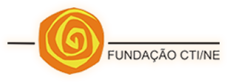

A FUNDAÇÃO ASSOCIADOS NORDESTE

.É Natureza
.É Cultura
.É Lazer e Bons Serviços
.Oportunidade de Negócios

Infomações Gerais
.Roteiros
.Artigos
.Estatísticas
.Eventos

Notícias
BNTM

Parceiros

Estatísticas

Indicadores do Turismo no NE
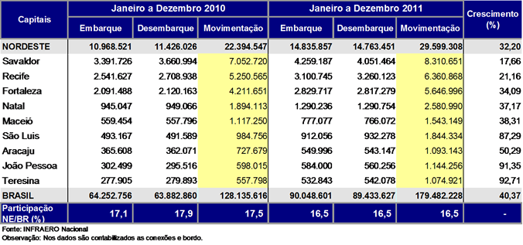

Conjuntura do Desempenho do Turismo no Nordeste: 2012/11
Danielle Govas Pimenta Novis
Presidente da Fundação CTI/NE
Roberto Pereira
Secretário Executivo da Fundação CTI/NE
Coordenador do GTP:
José Valdo Mesquita Aires Filho
SETUR/CE Contatos (85)3101-4678 ou 9601-5307

Fluxo Turístico na Região Nordeste - 2002/11
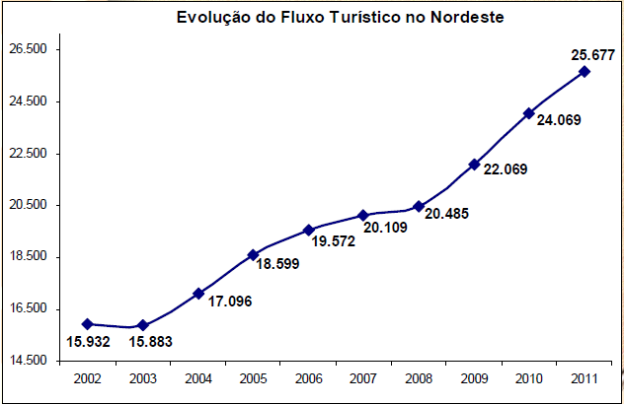
Fonte: GTP/CTI-NE (Órgãos Oficiais de Turismo dos Estados do Nordeste)
Nota: 2011 a 2013 (dados estimados)

Fluxo Turístico na Região Nordeste - 2002/13

- Home
- 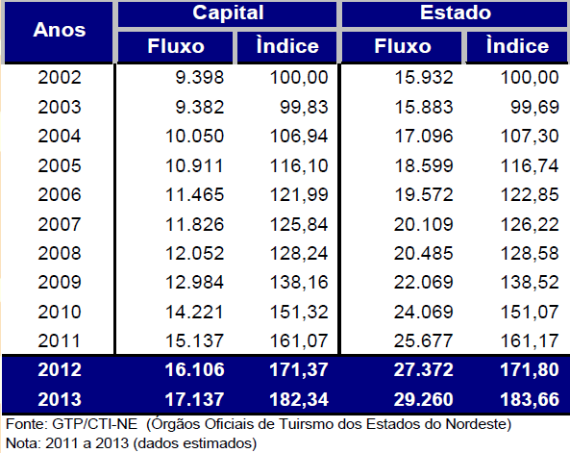
- Evolução do Fluxo Turístico e Desembarques - 2002/11

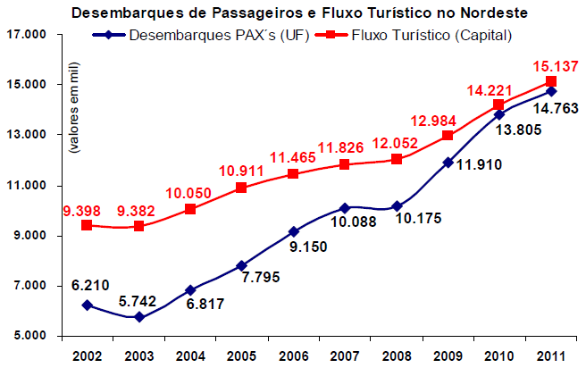

Fluxo Turístico nas Capitais do Nordeste - 2002/11
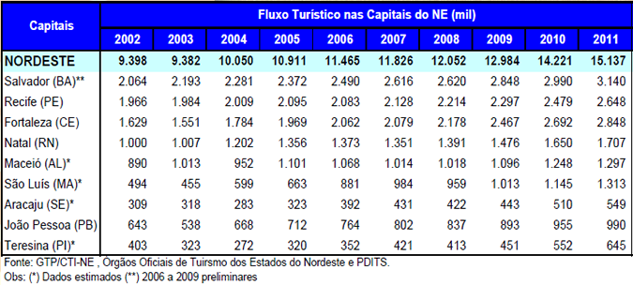

Fluxo Turístico nos Estados do Nordeste - 2002/11
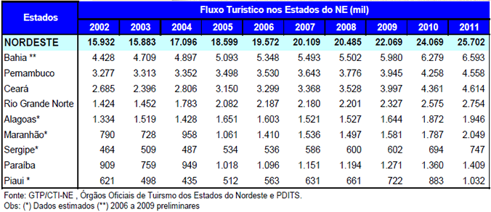

Chegada de turistas europeus no Nordeste do Brasil
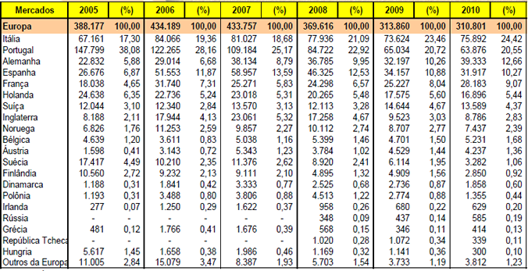

Movimentação de PAX's nos Estados do NE - 2010/11
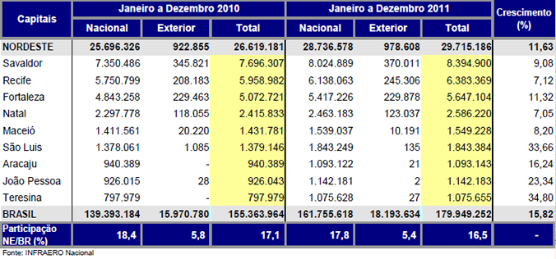

Receita Turística Gerada pelo Turismo no NE - 2002/11
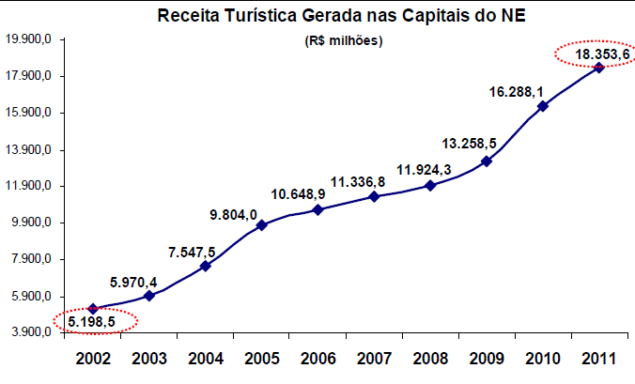
Fonte: GTP/CTI-NE (Órgãos Oficiais de Tuirsmo dos Estados do Nordeste)
Nota: dados estimados

Oferta Hoteleira em UHs nas Capitais do NE - 2002/009
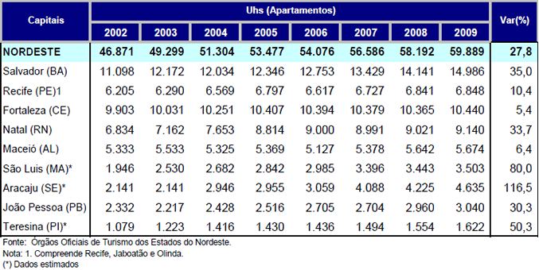

Taxa de Ocupação Hoteleira nas Capitais do NE - 2002/09
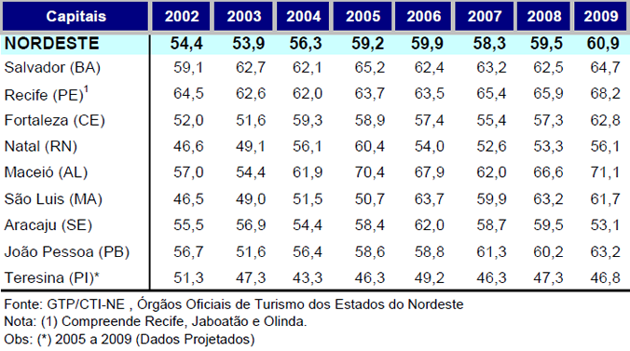

Taxa de Ocupação Hoteleira nas Capitais do NE - 2009
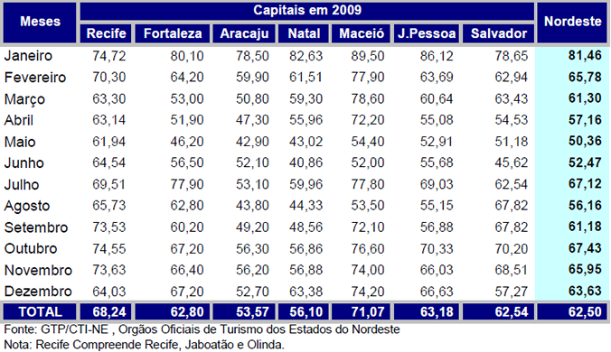

Empregos Formais - 2010
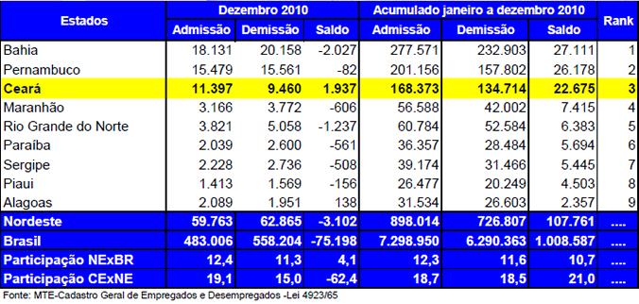

Empregos Formais - 2011

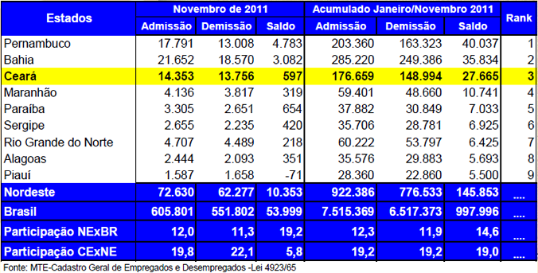

Empregos nas principais atividades características do turismo no Nordeste
